Методические рекомендации по
«Организация горячего питания в школах»

МБОУ «СОШ№13»

Содержание

1. Государственная политика в области организации здорового питания в общеобразовательных организациях…………………………………………………… | 3
2. Рекомендации по организации питания обучающихся общеобразовательных организаций, в том числе в условиях сохранения рисков распространения COVID-19 | 7
3. Требования к работникам столовой в общеобразовательных организациях………. | 11
4. Технологическое оснащение столовых общеобразовательных организаций………. | 13
5 Контроль качества продуктов питания, полуфабрикатов и готовой продукции……. | 19
6 Примерное двухнедельное меню для обучающихся общеобразовательных организаций | 21
7. Порядок действий руководителя при организации горячего питания в общеобразовательных организациях …………………………………………………… | 35
Приложения………………………………………………………………………………… | 41

1. Государственная политика в области организации здорового питания
в общеобразовательных организациях

Под государственной политикой Российской Федерации в области здорового питания населения (далее – государственная политика в области здорового питания) понимается комплекс мероприятий, направленных на создание условий, обеспечивающих удовлетворение в соответствии с требованиями медицинской науки потребностей различных групп населения в здоровом питании с учетом их традиций, привычек и экономического положения.
Целью государственной политики в области здорового питания является сохранение и укрепление здоровья населения, профилактика заболеваний, обусловленных неполноценным и несбалансированным питанием.
Основными задачами государственной политики в области здорового питания являются:
расширение отечественного производства основных видов продовольственного сырья, отвечающего современным требованиям качества и безопасности;
развитие производства пищевых продуктов, обогащенных незаменимыми компонентами, специализированных продуктов детского питания, продуктов функционального назначения, диетических (лечебных и профилактических) пищевых продуктов и биологически активных добавок к пище, в том числе для питания в организованных коллективах (трудовые, образовательные и др.);
разработка и внедрение в сельское хозяйство и пищевую промышленность инновационных технологий, включая био- и нанотехнологии;
совершенствование организации питания в организованных коллективах, обеспечения полноценным питанием беременных и кормящих женщин, а также детей в возрасте до 3 лет, в том числе через специальные пункты питания и магазины, совершенствование диетического (лечебного и профилактического) питания в лечебно-профилактических учреждениях как неотъемлемой части лечебного процесса;
разработка образовательных программ для различных групп населения по вопросам здорового питания;
мониторинг состояния питания населения.

 | Одной из стратегических задач руководителя общеобразовательной организации является – повышение доступности и качества питания; модернизация школьных пищеблоков в соответствии с требованиями современных технологий; обеспечение льготным и бесплатным питанием учащихся всех классов (рисунок 1).

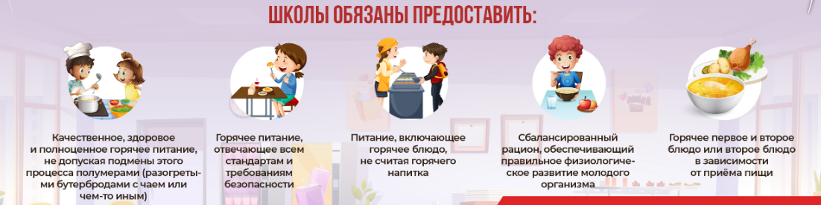

Рисунок 1. Стратегическая задача по организации питания обучающихся
у руководителя общеобразовательной организации

Руководитель общеобразовательной организации, заведующий производством в рамках реализации государственной политики в области здорового питания должны руководствоваться следующими нормативно-правовыми документами:

Нормативные правовые акты Президента Российской Федерации
1. Указ Президента Российской Федерации от 9 октября 2007 г. № 1351 «Об утверждении Концепции демографической политики Российской Федерации на период до 2025 года»;
2. Указ Президента Российской Федерации от 30 января 2010 г. № 120 «Об утверждении Доктрины продовольственной безопасности Российской Федерации»

Нормативные акты Правительства Российской Федерации
3. Основы государственной политики Российской Федерации в области здорового питания населения на период до 2020 года (утверждены распоряжением Правительства Российской Федерации от 25 октября 2010 г. № 1873-р).

Федеральные законы
4. Закон Российской Федерации от 7.02.1992 №2300-I «О защите прав потребителей»;
5. Закон Российской Федерации от 29 декабря 2012 года N 273-ФЗ «Об образовании в Российской Федерации»;
6. Федеральный закон от 21 декабря 1996 г. № 159-ФЗ «О дополнительных гарантиях по социальной поддержке детей-сирот и детей, оставшихся без попечения родителей»;
7. Федеральный закон от 30 марта 1999 г. № 52-ФЗ «О санитарно-эпидемиологическом благополучии населения»;
8. Федеральный закон от 2 января 2000 г. № 29-ФЗ «О качестве и безопасности пищевых продуктов»;
9. Федеральный закон от 21 ноября 2011 г. № 323-ФЗ «Об основах охраны здоровья граждан в Российской Федерации»;
10. Федеральный закон от 22 мая 2003 г. № 54-ФЗ «О применении контрольно-кассовой техники при осуществлении наличных денежных расчетов и (или) расчетов с использованием платежных карт»;
11. Федеральный закон от 5 апреля 2013 г. № 44-ФЗ «О контрактной системе в сфере закупок товаров, работ, услуг для обеспечения государственных и муниципальных нужд»;
12. Федеральный закон от 12 июня 2008 г. № 88-ФЗ «Технический регламент на молоко и молочную продукцию»;
13. Федеральный закон от 24 июня 2008 г. № 90-ФЗ «Технический регламент на масложировую продукцию»;
14. Федеральный закон от 27 октября 2008 г. № 178-ФЗ «Технический регламент на соковую продукцию из фруктов и овощей»;
15. Федеральный Закон РФ от 14.05.1993 N 4979-1 «О ветеринарии».

Ведомственные нормативные акты
15. Приказ Федеральной службы по надзору в сфере защиты прав потребителей и благополучия человека от 27 февраля 2007 г. № 54 «О мерах по совершенствованию санитарно-эпидемиологического надзора за организацией питания в образовательных учреждениях»;
16. Письмо Федеральной службы по надзору в сфере защиты прав потребителей и благополучия человека от 16 мая 2007 г. № 0100/4962-07-32 «О действующих нормативных и методических документах по гигиене питания»;
17. Приказ Минздравсоцразвития России и Минобрнауки России от 11 марта 2012 г. № 213н/178 «Об утверждении методических рекомендаций по организации питания обучающихся, воспитанников образовательных учреждений».
Санитарно-эпидемиологические правила и нормативы
18. Санитарные правила и нормы СанПиН 2.3.4.050-96 «Производство и реализация рыбной продукции» (утверждены постановлением Госкомсанэпиднадзора Российской Федерации от 11 марта 1996 г. № 6);
19. Гигиенические нормативы ГН 2.3.3.972-00 «Предельно допустимые количества химических веществ, выделяющихся из материалов, контактирующих с пищевыми продуктами» (утверждены Главным государственным санитарным врачом Российской Федерации 29 апреля 2000 г.);
20. Санитарно-эпидемиологические правила СП 2.3.6.1066-01 «Санитарно-эпидемиологические требования к организациям торговли и обороту в них продовольственного сырья и пищевых продуктов» (постановление Главного государственного санитарного врача Российской Федерации от 7 сентября 2001 г. № 23);
21. Санитарно-эпидемиологические правила СП 2.3.6.1079-01 «Санитарно-эпидемиологические требования к организациям общественного питания, изготовлению и оборотоспособности в них пищевых продуктов и продовольственного сырья» (постановление Главного государственного санитарного врача Российской Федерации от 8 ноября 2001 г. № 31);
22. Санитарно-эпидемиологические правила и нормативы СанПиН 2.3.2.1078-01 «Гигиенические требования безопасности и пищевой ценности пищевых продуктов» (постановление Главного государственного санитарного врача Российской Федерации от 14 ноября 2001 г. № 36) 30;
23. Санитарно-эпидемиологические правила и нормативы СанПиН 2.3.2.1293-03 «Гигиенические требования по применению пищевых добавок» (постановление Главного государственного санитарного врача Российской Федерации от 18 апреля 2003 г. № 59);
24. Санитарно-эпидемиологические правила и нормативы СанПиН 2.3.2.1324-03 «Гигиенические требования к срокам годности и условиям хранения пищевых продуктов» (постановление Главного государственного санитарного врача Российской Федерации от 22 мая 2003 г. № 98);
25. «Организация детского питания» Санитарно-эпидемиологические правила и нормативы СанПиН 2.3.2.1940-05 (постановление Главного государственного санитарного врача Российской Федерации от 19 января 2005 г. № 3);
26. Санитарно-эпидемиологические правила и нормативы СанПиН 2.4.5.2409-08 «Санитарно-эпидемиологические требования к организации питания обучающихся в общеобразовательных учреждениях, учреждениях начального и среднего профессионального образования» (постановление Главного государственного санитарного врача Российской Федерации от 23 июля 2008 г. № 45);
27. Санитарно-эпидемиологические правила и нормативы СанПиН 2.4.2.2821-10 «Санитарно-эпидемиологические требования к условиям и организации обучения в общеобразовательных учреждениях» (постановление Главного государственного санитарного врача Российской Федерации от 29 декабря 2010 г. № 189);
28. Единые санитарно-эпидемиологические и гигиенические требования к товарам, подлежащим санитарно-эпидемиологическому надзору (контролю) (утверждены решением Комиссии таможенного союза от 28 мая 2010 г. № 299);

Методические рекомендации и указания
29. Методические указания МУК 2.3.2.721-98 «2.3.2. Пищевые продукты и пищевые добавки. Определение безопасности и эффективности биологически активных добавок к пище» (утверждены Главным Государственным санитарным врачом Российской Федерации 15 октября 1998 г.);
30. Методические рекомендации Министерства здравоохранения Российской Федерации и Российской академии медицинских наук «Ассортимент и условия реализации пищевых продуктов, предназначенных для дополнительного питания учащихся образовательных учреждений» (утверждены Межведомственным научным советом по педиатрии и Межведомственным научным советом по гигиене и охране здоровья детей и подростков 2 июля 2002 г. протокол № 4);
31. Методические рекомендации МР 2.3.1.1915-04 «Рекомендуемые уровни потребления пищевых и биологически активных веществ» (утверждены Федеральной службой по надзору в сфере защиты прав потребителей и благополучия человека 2 июля 2004 г.);
32. Методические рекомендации № 0100/8604-07-34 «Рекомендуемые среднесуточные наборы продуктов для питания детей 7-11 и 11-18 лет» (утверждены Федеральной службой по надзору в сфере защиты прав потребителей и благополучия человека 24 августа 2007 г.);
33. Методические рекомендации № 0100/8605-07-34 «Примерные меню горячих школьных завтраков и обедов для организации питания детей 7-11 и 11-18 лет в государственных образовательных учреждениях» (утверждены Федеральной службой по надзору в сфере защиты прав потребителей и благополучия человека 24 августа 2007 г.);
34. Методические рекомендации № 0100/8606-07-34 «Рекомендуемый ассортимент пищевых продуктов для реализации в школьных буфетах» (утверждены Федеральной службой по надзору в сфере защиты прав потребителей и благополучия человека 24 августа 2007 г.);
35. Методические рекомендации MP 2.3.1.2432-08 «Нормы физиологических потребностей в энергии и пищевых веществах для различных групп населения Российской Федерации» (утверждены Главным государственным санитарным врачом Российской Федерации 18 декабря 2008 г.);
36. Методические рекомендации по организации питания обучающихся, воспитанников в образовательных учреждениях (утверждены приказом Минздравсоцразвития России и Минобрнауки России от 11 марта 2012 г. № 213н/178);
37. Рекомендации по организации питания обучающихся общеобразовательных организаций (методические рекомендации) МР 2.4. 0179-20;
38. Рекомендации по организации работы образовательных организаций в условиях сохранения рисков распространения COVID-19 от 08.05.2020 г.

2. Рекомендации по организации питания
обучающихся общеобразовательных организаций,
в том числе в условиях сохранения рисков распространения COVID-19

Здоровое питание предусматривает первый прием пищи ребенком дома с учетом режима дня и организации образовательного процесса.
Обучающиеся общеобразовательных организаций, в зависимости от режима (смены) обучения обеспечиваются горячим питанием в виде завтрака и (или) обеда.
Продолжительность перемены для приема пищи должна составлять не менее 20 минут.
Обучающиеся первой смены обеспечиваются завтраком во вторую или третью перемены.

Таблица 1
Суточное потребление белков, жиров и углеводов обучающимися
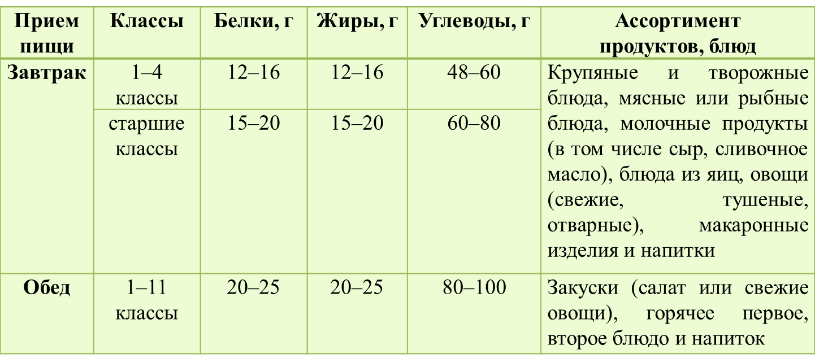
Завтрак должен состоять из горячего блюда и напитка, рекомендуется добавлять ягоды, фрукты и овощи.
Обучающиеся во вторую смену обеспечиваются обедом.
Не допускается замена обеда завтраком.
Для реализации принципов здорового питания целесообразно дополнение блюд свежими фруктами, ягодами. При этом фрукты должны выдаваться поштучно.
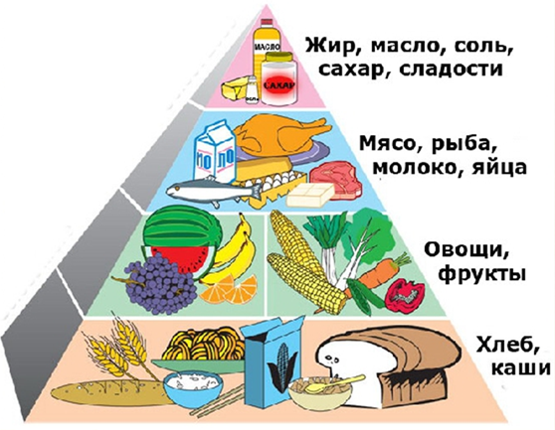
Рисунок 2. Здоровое и правильное питание обучающихся
 | При организации работы пищеблока общеобразовательной организации необходимо руководствоваться рекомендациями по организации работы предприятия общественного питания в условиях сохранения рисков распространения COVID-19

НЕОБХОДИМО ОБЕСПЕЧИТЬ:
работу всех работников пищеблока в масках и перчатках;
прибытие обучающихся в обеденный зал строго по графику, обеспечивающему отсутствие пересечения обучающихся одного класса с другим при мытье рук, входе и выходе из столовой;
контроль за наличием условий и тщательностью мытья рус с мылом, соблюдением личной гигиены перед приемом пищи;
во время приема пищи размещение за одним столом обучающихся одного класса;
после каждого приема пищи дезинфекцию посуды, столовых приборов путем погружения в дезинфицирующий раствор с последующим мытьем и высушиванием посуды на полках, решетках, стеллажах в вертикальном положении или на «ребре», либо мытьем в посудомоечной машине с использованием максимально допустимого температурного режима;
при отсутствии посудомоечной машины мытье посуды ручным способом с обработкой всей столовой посуды путем погружения в дезинфекционный раствор с последующим мытьем и высушиванием посуды на полках, решетках, стеллажах в вертикальном положении или на «ребре».
контроль при организации питьевого режима за санитарным состоянием питьевых фонтанчиков, кулеров, дозаторов, обеспеченностью индивидуальной посудой.

РЕКОМЕНДУЕТСЯ:
носить одноразовые халаты и / или фартук;
оснащение обеденного зала приборами для обеззараживания воздуха, разрешенными к использованию в присутствии людей, а между приемами пищи – проветривание помещения;
во время раздачи еды соблюдать физическое дистанцирование путем нанесения разметки на пол;
осуществлять выдачу столовых приборов, салфеток путем индивидуальной раздачи;
выдавать кондитерские и выпечные изделия в индивидуальной упаковке;
штучные изделия (фрукты, хлеб, кондитерские и выпечные изделия и т.п) накрывать на столы индивидуально для каждого обучающегося;
оснащение пищеблоков современными посудомоечными машинами с дезинфицирующим эффектов для механизированного мытья посуды и столовых приборов;
при организации питьевого режима выдача индивидуальных бутылок с водой;
в связи с сокращением посадочных мест в условиях недостатка времени, для обеспечения горячим питанием допускается организация приемов пищи перед началом или после окончания занятий.

НЕ РЕКОМЕНДУЕТСЯ:
раздача блюд путем самообслуживания.

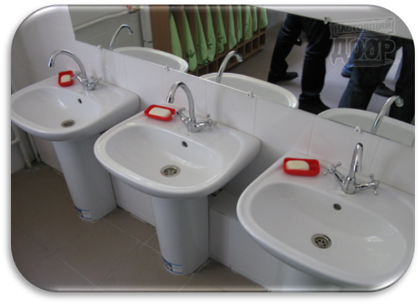
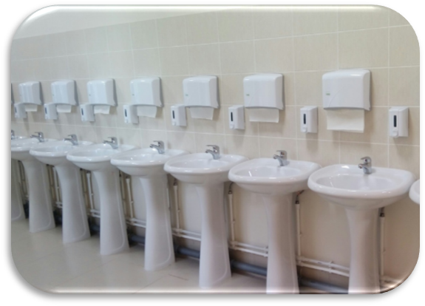
Соблюдение личной гигиены

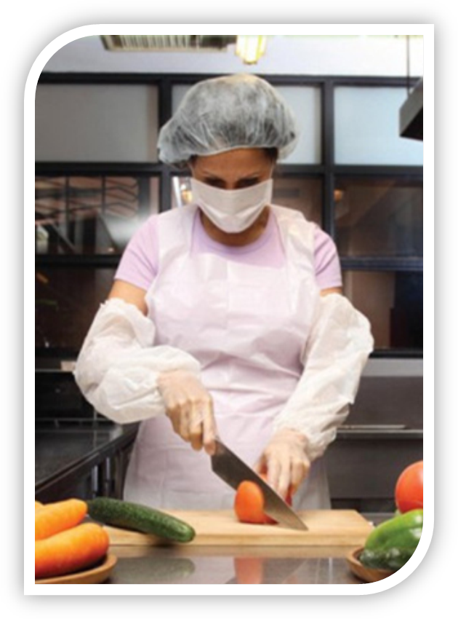
Внешний вид повара

Рисунок 3. Меры профилактики COVID-19

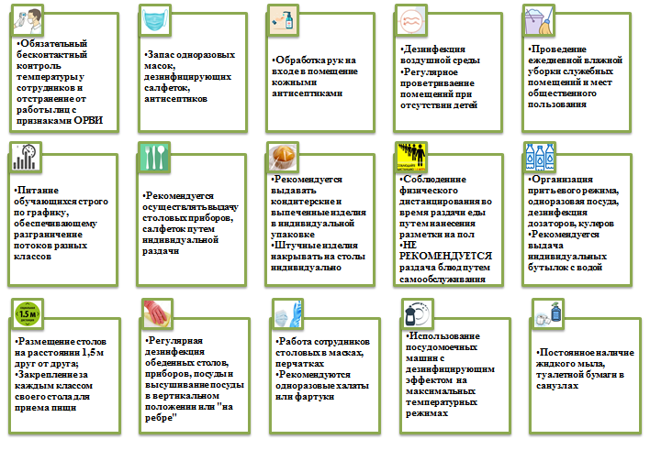
Рисунок 4. Рекомендации по организации работы столовых общеобразовательных школ
в условиях сохранения рисков распространения COVID-19
3. Требования к работникам столовой в общеобразовательных организациях

РАБОТНИК СТОЛОВОЙ ОБЯЗАН:
- приходить на работу в чистой одежде и обуви;
- оставлять верхнюю одежду, головной убор, личные вещи в бытовой комнате;
- тщательно мыть руки с мылом перед началом работы, после посещения туалета, а также перед каждой сменой вида деятельности;
- коротко стричь ногти и не покрывать их лаком;
- при изготовлении блюд, кулинарных и кондитерских изделий снимать ювелирные украшения, часы и другие бьющиеся предметы, не застегивать спецодежду булавками;
- работать в специальной чистой санитарной одежде, менять ее по мере загрязнения; волосы убирать под колпак или косынку;
- не выходить на улицу и не посещать туалет в специальной санитарной одежде;
- не принимать пищу и не курить на рабочем месте.

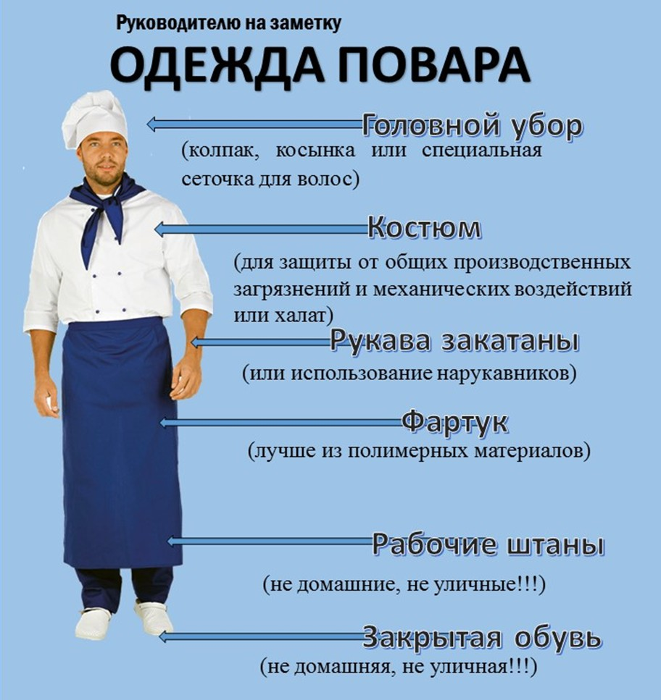

Рисунок 5. Одежда работников столовой

В СТОЛОВОЙ ДОЛЖНО БЫТЬ:
- установлено во всех производственных цехах умывальные раковины для мытья рук с подводкой к ним горячей и холодной воды со смесителями, оборудованные устройством для размещения мыла и индивидуальных или одноразовых полотенец;
мыть руки в производственных ваннах не допускается!
- обеспечение персонала специальной санитарной одеждой (халат или куртка, брюки, головной убор, легкая нескользкая рабочая обувь) в количестве не менее трех комплектов на одного работника в целях регулярной ее замены;
в базовых организациях питания необходимо организовывать централизованную стирку специальной санитарной одежды для персонала!
- обеспечение в гардеробных раздельного хранения личных вещей и обуви персонала от санитарной одежды (в разных шкафах);
- обеспечение аптечкой для оказания первой медицинской помощи.
ОБЯЗАТЕЛЬНО:
- при появлении признаков простудного заболевания или желудочно-кишечного расстройства, а также нагноений, порезов, ожогов работник обязан сообщить об этом администрации и обратиться за медицинской помощью, а также обо всех случаях заболевания кишечными инфекциями в своей семье;
лица с кишечными инфекциями, гнойничковыми заболеваниями кожи, воспалительными заболеваниями верхних дыхательных путей, ожогами или порезами временно отстраняются от работы. К работе могут быть допущены только после выздоровления, медицинского обследования и заключения врача!
- к работе допускаются лица, имеющие соответствующую профессиональную квалификацию, прошедшие предварительный, при поступлении на работу, и периодические медицинские осмотры в установленном порядке, профессиональную гигиеническую подготовку и аттестацию;
- каждый работник должен иметь личную медицинскую книжку установленного образца, в которую вносятся результаты медицинских обследований и лабораторных исследований, сведения о перенесенных инфекционных заболеваниях, отметка о прохождении профессиональной гигиенической подготовки и аттестации.
профессиональная гигиеническая подготовка и аттестация для работников проводится не реже одного раза в два года, для руководителей организаций – ежегодно. Профилактические прививки персонала против инфекционных заболеваний рекомендуется проводить в соответствии с национальным календарем прививок.

4. Технологическое оснащение
столовых общеобразовательных организаций

ЗАДАЧИ ПИЩЕБЛОКА:

1. Приготовление безопасной с максимальным сохранением пищевой ценности кулинарной продукции и её реализация.
2. Соблюдение принципов здорового питания.
3. Учет современных тенденций по использованию технологического оборудования.

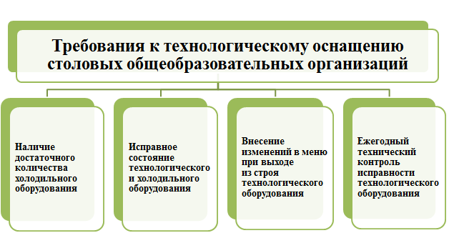
Рисунок 6. Требования к технологическому оснащению столовых

В состав производственных помещений столовых образовательных учреждений должны входить:

- склады;
- овощные цеха первичной и вторичной обработки овощей;
- холодный, мясо-рыбный, мучной, доготовочный и горячий цеха;
- помещения для обработки яиц, для нарезки хлеба;
- моечные для мытья столовой посуды, кухонной посуды и тары;
- производственное помещение и посудомоечная буфета-раздаточной;
- раздаточная зона;
- комната приема пищи.

ОБРУДОВАНИЕ ПИЩЕБЛОКА:

- Технологическое (Механическое, тепловое, немеханическое);
- Холодильное

Таблица 2
Виды технологического оборудования

Назначение | Вид оборудования | Иллюстрация
МЕХАНИЧЕСКОЕ

для первичной обработки продуктов  1) для обработки картофеля и овощей | универсальный механический привод | 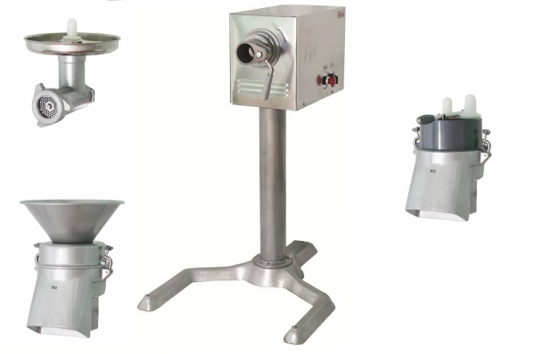
 | картофелечистка | 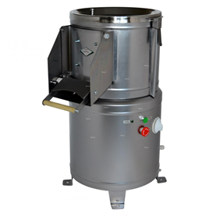
 | овощерезка | 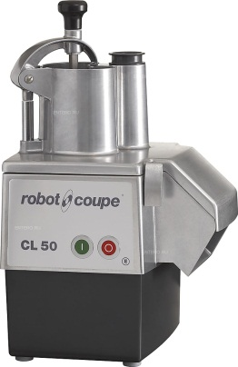
2) для обработки мяса и рыбы | электромясорубка | 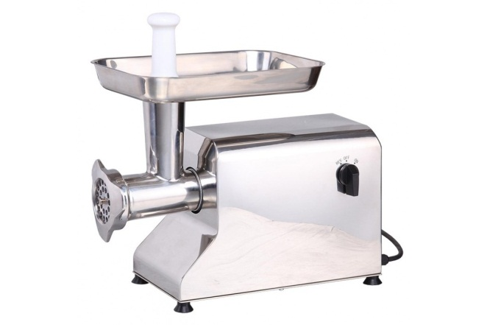
2) для обработки мяса и рыбы | фаршемешалка | 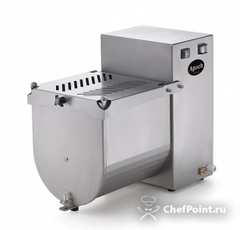
2) для обработки мяса и рыбы | котлето-формовочный автомат | 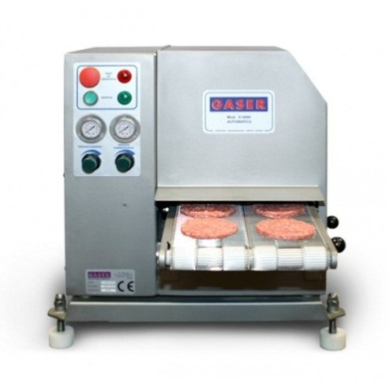
Для приготовления теста | просеиватель | 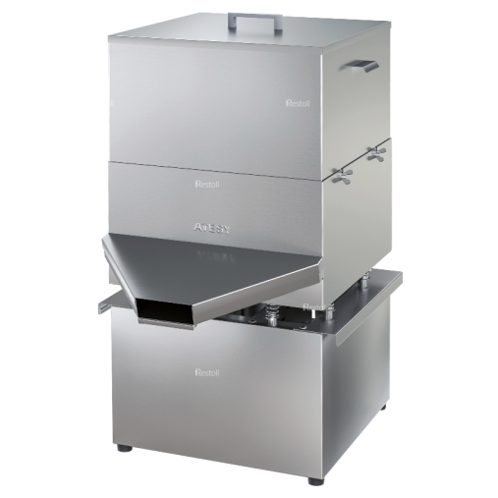
Для приготовления теста | тестомесильная машина | 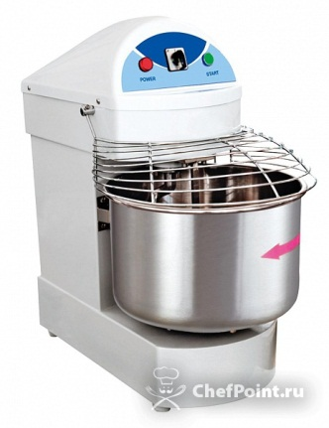
Для мытья посуды | ванны для ручного мытья столовой и кухонной посуды | 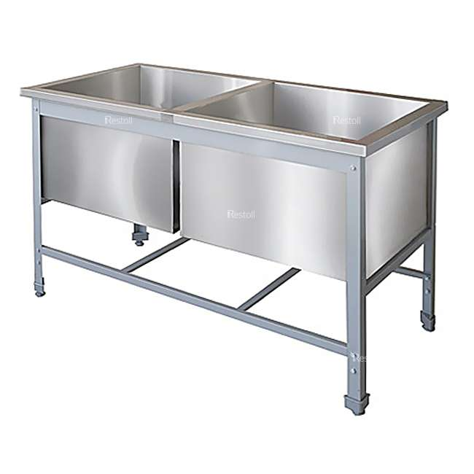
Машины для резки хлеба | Хлеборезательная машина | 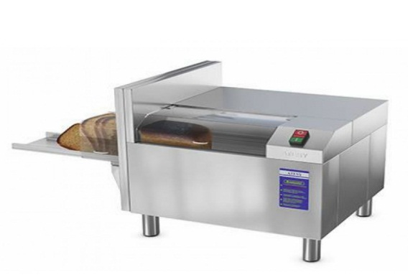
ТЕПЛОВОЕ

Для приготовления  горячих блюд | Пароконвектомат | 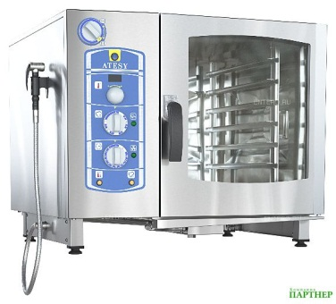
Для приготовления  горячих блюд | Электрическая плита | 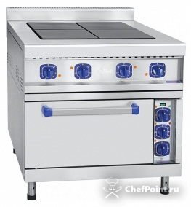
Для приготовления  горячих блюд | Электрическая сковорода | 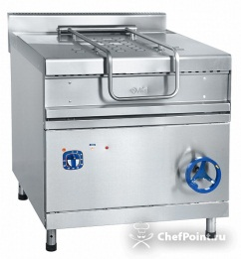
Для приготовления  горячих блюд | Духовой (жарочный шкаф) | 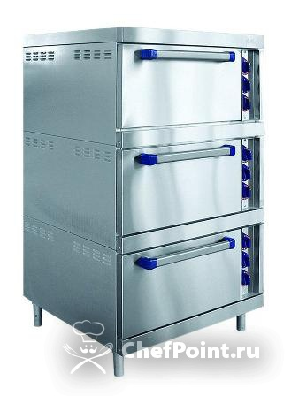
Для приготовления  горячих блюд | Электрокотел | 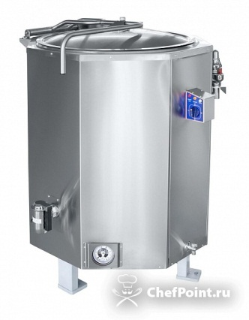
Для приготовления  горячих блюд | мармиты | 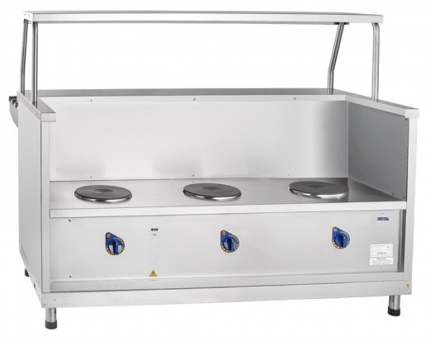
НЕМЕХАНИЧЕСКОЕ

 | Производственные столы | 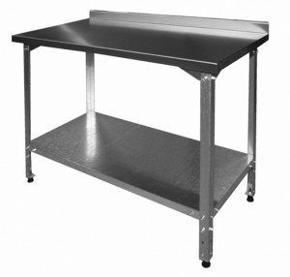
 | Стеллаж | 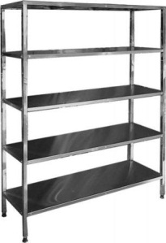
 | Шкаф для хранения хлеба | 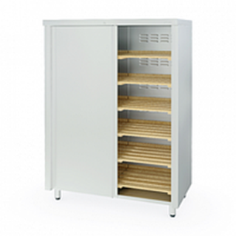
ХОЛОДИЛЬНОЕ ОБОРУДОВАНИЕ

Для обеспечения условий, сроков хранения и товарного соседства различных видов продуктов и сырья. | Холодильные камеры и шкафы | 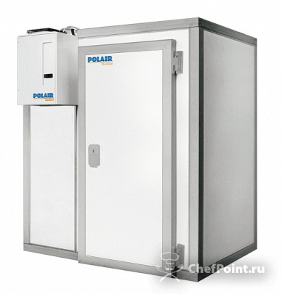

Оснащение пищеблоков

При оснащении пищеблоков необходимым технологическим оборудованием и кухонной посудой учитываются количество приготавливаемых блюд, их объемы и виды (1-е, 2-е или 3-е блюдо), ассортимент основных блюд (мясо, рыба, птица), мощность технологического оборудования и т.п.

Примерный расчет технологического оборудования и кухонной посуды для пищеблоков:
- в соответствии с рецептурными сборниками, расчет закладки продуктов первых и третьих блюд проводится на 1000 мл.
Например, при организации обедов для обучающихся в количестве 400 человек необходимо приготовить не менее 100 литров 1-го блюда (400 x 250 мл) и 80 литров третьего (400 x 200 мл), следовательно, для первых блюд необходимо иметь не менее 2 кастрюль объемом по 50 л, для третьих - 2 кастрюли объемом по 40 л;

В составе технологического оборудования необходимо предусмотреть наличие не менее 2-х электроплит на 4 конфорки каждая. При наличии электрокотла (объемом не менее 100 л) возможно использование одной электроплиты на 6 конфорок.
Объем (выход) готовых гарниров составляет не менее 150 гр, следовательно, для гарниров необходимо наличие не менее 2 кастрюль объемом по 40 л (400 x 150 гр).
Объем (выход) основных блюд (из мяса, рыбы, птицы) составляет не менее 80 гр. Для основных блюд необходимо наличие не менее 2 кастрюль объемом 20 л (400 чел. x 80 гр).

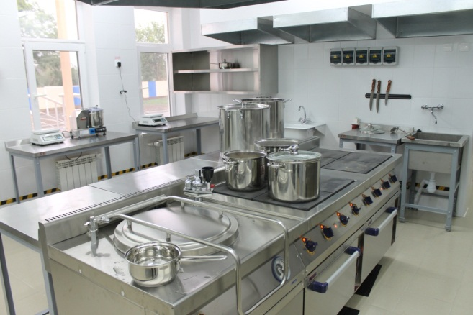
Горячий цех

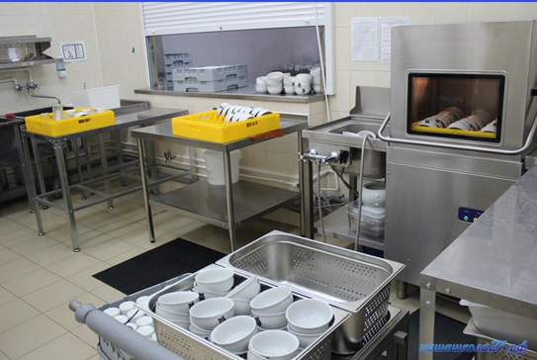
Моечная столовой посуды

Рисунок 7. Производственное оборудование и помещения
в общеобразовательных организациях

5. Контроль качества
продуктов питания, полуфабрикатов и готовой продукции

Общеобразовательная организация является ответственным лицом за организацию и качество горячего питания обучающихся

Независимо от организационных правовых форм, юридические лица и индивидуальные предприниматели, деятельность которых связана с организацией и (или) обеспечением горячего питания обучающихся, обеспечивают реализацию мероприятий, направленных на охрану здоровья обучающихся.

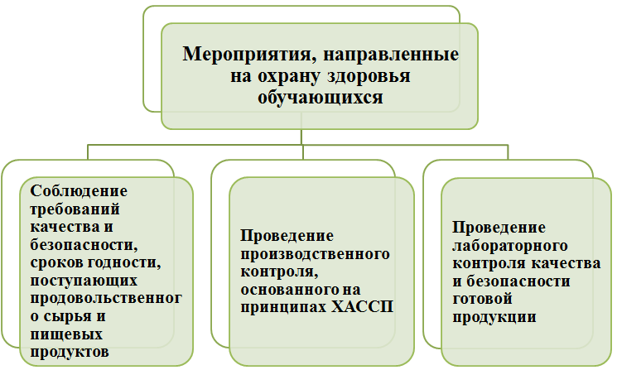

Рисунок 8. Контроль качества продуктов питания,
полуфабрикатов и готовой продукции

Контроль за качеством и безопасностью питания обучающихся осуществляется юридическим лицом или индивидуальным предпринимателем, обеспечивающим питание в образовательном учреждении.

КОНТРОЛЬ ЗА КАЧЕСТВОМ ПРОДУКТОВ
Пищевые продукты, поступающие на пищеблок, должны соответствовать гигиеническим требованиям, предъявляемым к продовольственному сырью и пищевым продуктам, и сопровождаться документами, удостоверяющими их качество и безопасность, с указанием даты выработки, сроков и условий хранения продукции. Сопроводительный документ необходимо сохранять до конца реализации продукта.
Для контроля за качеством поступающей продукции проводится бракераж и делается запись в журнале бракеража пищевых продуктов и продовольственного сырья в соответствии с рекомендуемой формой.
КОНТРОЛЬ ЗА КАЧЕСТВОМ ГОТОВОЙ ПРОДУКЦИИ
- Выдача готовой пищи осуществляется только после снятия пробы. Оценку качества блюд проводит бракеражная комиссия в составе не менее трех человек: медицинского работника, работника пищеблока и представителя администрации образовательного учреждения по органолептическим показателям (пробу снимают непосредственно из емкостей, в которых пища готовится).
Результат бракеража регистрируется в «Журнале бракеража готовой кулинарной продукции» в соответствии с рекомендуемой формой. Вес порционных блюд должен соответствовать выходу блюда, указанному в меню-раскладке. При нарушении технологии приготовления пищи, а также в случае неготовности блюдо к выдаче не допускается до устранения выявленных кулинарных недостатков.
- Ежедневно перед началом работы медицинским работником проводится осмотр работников организации общественного питания образовательного учреждения на наличие гнойничковых заболеваний кожи рук и открытых поверхностей тела, а также ангин, катаральных явлений верхних дыхательных путей.
Результаты осмотра ежедневно перед началом рабочей смены заносятся в «Журнал здоровья» в соответствии с рекомендуемой формой.
- Для контроля за качественным и количественным составом рациона питания, ассортиментом используемых пищевых продуктов и продовольственного сырья медицинским работником ведется «Ведомость контроля за питанием» в соответствии с рекомендуемой формой.
В конце каждой недели или один раз в 10 дней осуществляется подсчет и сравнение со среднесуточными нормами питания (в расчете на один день на одного человека, в среднем за неделю или за 10 дней).
- С целью контроля за соблюдением условий и сроков хранения скоропортящихся пищевых продуктов, требующих особых условий хранения, проводится контроль температурных режимов хранения в холодильном оборудовании, с использованием термометров (за исключением ртутных). При отсутствии регистрирующего устройства контроля температурного режима во времени информация заносится в «Журнал учета температурного режима холодильного оборудования» в соответствии с рекомендуемой формой.
- С целью контроля за соблюдением технологического процесса отбирается суточная проба от каждой партии приготовленных блюд. Отбор суточной пробы осуществляет работник пищеблока (повар) в соответствии с рекомендациями по отбору проб приложения 11 настоящих санитарных правил. Контроль за правильностью отбора и условиями хранения суточных проб осуществляет медицинский работник.
- При организации закупки продуктов питания учреждения руководствуются Законом о контрактной системе. При осуществлении закупки на услуги общественного питания и (или) поставки пищевых продуктов, закупаемых для организаций, осуществляющих образовательную деятельность, заказчик вправе провести либо электронный аукцион, закрытый аукцион, запрос котировок, запрос предложений, закупку у единственного поставщика (подрядчика, исполнителя) без предъявления требований к участникам закупки о наличии соответствующего опыта, либо конкурс с ограниченным участием с предъявлением требований к участникам закупки о наличии опыта в соответствии с нормами, установленными Постановлением Правительства РФ от 04.02.2015 № 99.
При подготовке технического задания на проведение конкурса (аукциона и пр.) на поставку продуктов, необходимо вносить такие характеристики, как калибровка фруктов (определение среднего веса (яблока 100-120 гр., мандарин - 60-70 гр. и др.); кроме того, обязательными условиями является соответствие продуктов (по наименованиям, группам) требованиям технических регламентов.

6. Примерное двухнедельное меню
для обучающихся общеобразовательных организаций

МЕНЮ:
- разрабатывается на период не менее двух учебных недель, с учетом требуемых для детей поступления калорийности, белков, жиров, углеводов, витаминов и микроэлементов, необходимых для их нормального роста и развития;
- обеда должно быть составлено с учетом получаемого школьного завтрака. Если на завтрак выдавалось крупяное блюдо (каша, запеканка, макаронные изделия и пр.), то на обед выдается мясное или рыбное блюдо с овощным гарниром (картофель отварной, пюре, капуста тушеная, овощное рагу и пр.).

Для обеспечения биологической ценности в питании детей рекомендуется использовать:
- продукты повышенной пищевой ценности, в т.ч. обогащенные продукты (макро-микронутриентами, витаминами, пищевыми волокнами и биологически активными веществами);
- пищевые продукты с ограниченным содержанием жира, сахара и соли.
Содержание вносимой в блюдо соли на каждый прием пищи не рекомендуется превышать 1 грамм на человек.

ПРИ РАЗРАБОТКЕ МЕНЮ РУКОВОДСТВОВАТЬСЯ СЛЕДУЮЩИМ:
- включать блюда, технология приготовления которых обеспечивает сохранение вкусовых качеств, пищевой и биологической ценности продуктов и предусматривает использование щадящих методов кулинарной обработки;
- наименования блюд и кулинарных изделий в меню должны соответствовать их наименованиям, указанным в используемых сборниках рецептур;
- изготовление готовых блюд осуществляется в соответствии с технологическими картами, в которых указывается рецептура и технология приготовления блюд и кулинарных изделий;
- в меню не допускается включать повторно одни и те же блюда в течение одного дня и двух последующих дней;
- при составлении меню (завтраков, обедов, полдников, ужинов) рекомендуется использовать среднесуточные наборы продуктов (приложение 4);
- меню разрабатывается с учетом сезонности, необходимого количества основных пищевых веществ и требуемой калорийности суточного рациона, дифференцированного по возрастным группам (классам) обучающихся;
- на основе предлагаемых вариантов меню могут быть разработаны другие варианты в зависимости от региональных, национальных и других особенностей при условии соблюдения требований к содержанию и соотношению в рационе питания основных пищевых веществ;
- для обучающихся, нуждающихся в лечебном питании, разрабатывается отдельное меню в соответствии с утвержденным набором продуктов для данной патологии;
- в исключительных случаях (нарушение графика подвоза, отсутствие необходимого запаса продуктов и т.п.) может проводиться замена блюд. Заменяемые продукты (блюда) должны быть аналогичны заменяемому продукту (блюду) по пищевым и биологически активным веществам (приложение 5);
- меню для обучающихся 1-4 классов должно иметь энергетическую ценность школьного завтрака - 400-550 ккал (20-25% от суточной калорийности), обеда - 600-750 ккал (30-35%);
- суточный режим питания по отдельным приемам пищи и в зависимости от сменности занятий обучающихся представлен в таблице 3, на домашние завтраки обучающихся в первую смену от суточного потребления в среднем может приходиться до 10% энергетической ценности;
- при составлении меню необходимо соблюдать требования по массе порций (блюд). Рекомендуемая масса блюд (порций) с учетом возраста обучающихся представлена в таблице 4;
- информация о питании детей, в том числе меню, доводится до родителей и детей любым доступным способом (размещается в обеденном зале, на доске (стенде) информации, на сайте общеобразовательной организации и т.п.).

Таблица 4

Рекомендуемая масса порций блюд для обучающихся различного возраста
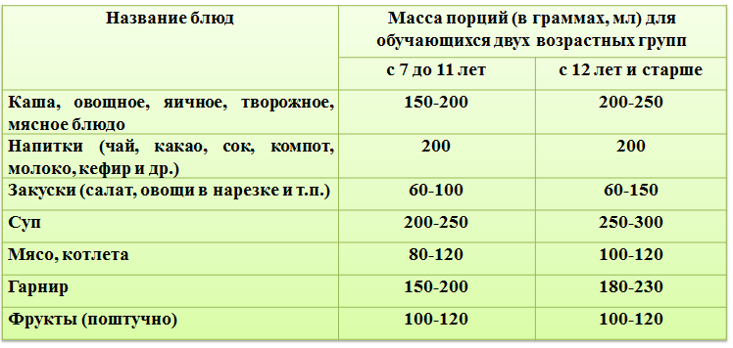
Примерное двенадцатидневное меню для обучающихся начального звена общеобразовательных организаций представлено в таблице 5.

